DIRIGIDO A: funcionarios de negocios escolares, coordinadores de cuentas de alumnos y directores del servicio de alimentación DE: Aaron Oberg, director de finanzas escolares
FECHA: May 1, 2019

ASUNTO: Encuesta de datos económicos familiares – año escolar 2019 - 2020

El Departamento de Agricultura de los Estados Unidos (United States Department of Agriculture, USDA), ha emitido una política que prohíbe el uso de la solicitud para comidas gratuitas o a precio reducido para cualquier otro programa en escuelas que no participen en los programas federales de nutrición infantil. Debido a que hay otros programas que vinculan el financiamiento a la elegibilidad de comidas gratis o a precio reducido, incluyendo el financiamiento adicional estatal a riesgo y posiblemente exenciones locales de los costos escolares, el Departamento de Educación de Colorado ha desarrollado un formulario de encuesta de datos económicos familiares como instrumento alternativo de recopilación de datos para las escuelas no participantes.

El formulario de encuesta de datos económicos familiares, se adjunta junto con instrucciones familiares sencillas que explican cómo completar el formulario y describen su propósito. Información adicional sobre el uso de estos dos formularios relacionados con el financiamiento a riesgo y los programas de nutrición infantil, puede encontrarse en la matriz de documentación del programa de riesgos y nutrición infantil.

El estatuto estatal (Sección 22-54-112 (4), C.R.S.) requiere que todas las escuelas incluyan la solicitud federal de comidas gratuitas y de precio reducido o la encuesta estatal sobre datos económicos familiares en sus materiales de inscripción. Los materiales incluirán una explicación de que estos documentos se usarán para determinar si la escuela es elegible para un financiamiento para los estudiantes en riesgo en nombre del alumno y, al llenar el formulario, los padres asegurarán que el distrito o la escuela recibirán el financiamiento de riesgo al cual tienen derecho, en función de la población de alumnos en situación de riesgo que reciben servicio del distrito.

El fondo de servicios alimentarios del distrito no puede usarse para procesar o mantener documentación que no esté relacionada con la elegibilidad para los programas de nutrición infantil, ya que es un costo no aceptable. Esto incluye la recolección, procesamiento y mantenimiento de los formularios de encuesta de datos económicos familiares. Deberán usarse otros recursos del distrito. Si el distrito desea que el personal del servicio de alimentos procese las encuestas, se debe reembolsar al fondo del servicio de alimentos el costo de este procesamiento.

Los distritos son responsables de asegurar que la recopilación de datos cumpla con todas las reglas estatales y federales de confidencialidad aplicables. Las preguntas relacionadas con la documentación para probar la elegibilidad de riesgo para fines de finanzas escolares y las auditorías del Departamento de Educación de Colorado (Colorado Department of Education, CDE), deben dirigirse a Rebecca McRee al (303) 866-6805 o mcree_r@cde.state.co.us. Las preguntas relacionadas con la Disposición de Elegibilidad de la Comunidad (Community Eligibility Provision, CEP) o la Disposición 2, deben dirigirse a Rachael Burnham (303) 866-6450 o burnham_r@cde.state.co.us.

Anexos: Instrucciones oficiales de tramitación determinadas por el distrito

2019-2020 ENCUESTA DE DATOS ECONÓMICOS FAMILIARES
INSTRUCCIONES DE PROCESAMIENTO OFICIAL DETERMINADAS

Los procedimientos para procesar el formulario de encuesta de datos económicos familiares son similares a los de una solicitud de comida gratuita o a precio reducido, y utilizan los mismos criterios de elegibilidad. Es importante tener en cuenta que, aunque es similar, esta encuesta no sustituye a una solicitud oficial para beneficios de comida, y no se debe hacer creer a las familias que la finalización del formulario dará lugar a beneficios de comida para su hijo o hija. Si este formulario se usa para documentar la elegibilidad para financiamiento de programas estatales o federales, estará sujeto a auditoría por parte del CDE y otros funcionarios del programa. El no procesar y documentar correctamente puede resultar en una excepción de auditoría y la posterior recuperación de fondos.

Al procesar las solicitudes, el distrito debe considerar lo siguiente:

- La información del estudiante debe ser precisa y debe vincularse a un niño matriculado en la escuela determinada

- El formulario de solicitud debe estar completado de manera correcta si un estudiante es considerado elegible para comidas gratis / financiamiento para alumnos en riesgo.

- La firma del funcionario que determina la elegibilidad debe estar en todas las solicitudes, incluidas las que se han denegado.

- Todos los números de casos del Programa de Asistencia Nutricional Suplementaria (Supplemental Nutrition Assistance Program, SNAP) en Colorado comienzan con '1B' y los números de caso son de 7 dígitos (una combinación de letras y números).

- Todos los casos del Programa de Distribución de Alimentos en las Reservas Indígenas (Food Distribution Program on Indian Reservations, FDPIR) tienen 9 números de longitud y no contienen letras.

- La siguiente tabla describe el umbral de ingreso consistente con la elegibilidad de almuerzo gratis para el año escolar 2019-2020:

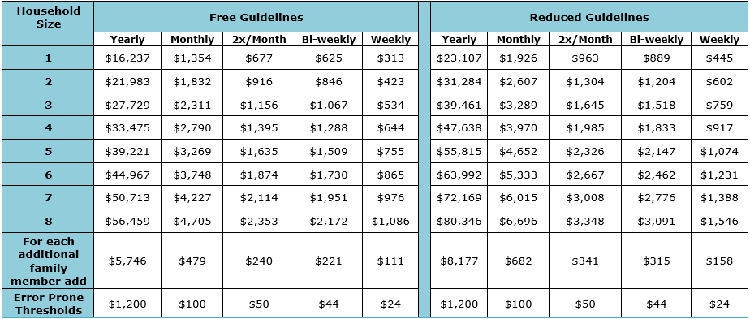

- Los factores de conversión para calcular el ingreso familiar son:

Si solo hay una fuente de ingresos o si todas las fuentes recibidas están en la misma frecuencia (ejemplo, ingreso mensual), no se requiere ninguna conversión.
  - Si hay varias fuentes de ingresos con más de una frecuencia, el oficial que se encarga de determinar la elegibilidad debe anualizar todos los ingresos multiplicando:
    - Ingresos semanales por 52
    - Ingresos bisemanales (recibidos cada dos semanas) por 26
    - Ingreso bimensual (recibido dos veces al mes) por 24
    - Ingreso mensual por 12

- El fondo de servicios alimentarios del distrito no puede usarse para procesar o mantener documentación que no esté relacionada con la elegibilidad para los programas de nutrición infantil, ya que es un costo no aceptable. Deberán usarse otros recursos del distrito. Si el distrito desea que el personal del servicio de alimentos procese las encuestas, se debe reembolsar al fondo del servicio de alimentos el costo de este procesamiento.

Consulte también las instrucciones para los padres para obtener mayor orientación.

